美国德克萨斯大学奥斯汀分校

2025暑期专业学分交流项目

University of Texas at Austin (2025 Summer)

项目类型：暑期专业课程

项目时间：2025年7月14日-8月8日

报名截至：2025.4.25

**一、项目综述**

德克萨斯大学奥斯汀分校（University of Texas at Austin），简称UT-Austin，是德克萨斯大学系统的旗舰校区，是一所世界著名的顶尖公立研究型大学，也是全美最负盛名的“公立常春藤”最初八所院校之一。学校位于美国第二大州-德克萨斯州的首府奥斯汀，以商业和高科技为主，半导体和计算机产业发展迅猛，是众多高科技企业所在的高科技城，其中包括DELL 电脑、IBM、德州仪器等，被誉为“硅丘”。

德克萨斯大学奥斯汀分校拥有18所学院，在校学生超过51000人，该校是知名的国际教育卓越学校，有超过7000国际学生与学者，1000ESL学生，4000多留学生。其教学与研究水平世界知名，在英语教学的课程设置和教学实践方面尤其突出。

国际学术课程是德克萨斯大学奥斯汀分校每年为来自全世界学生定制的暑期科研课程。课程的学术和科研含量是完全是按照大学各专业要求而设定的。根据《美国新闻与世界报道》，德克萨斯大学奥斯汀分校的工程学院全美排名第6位。

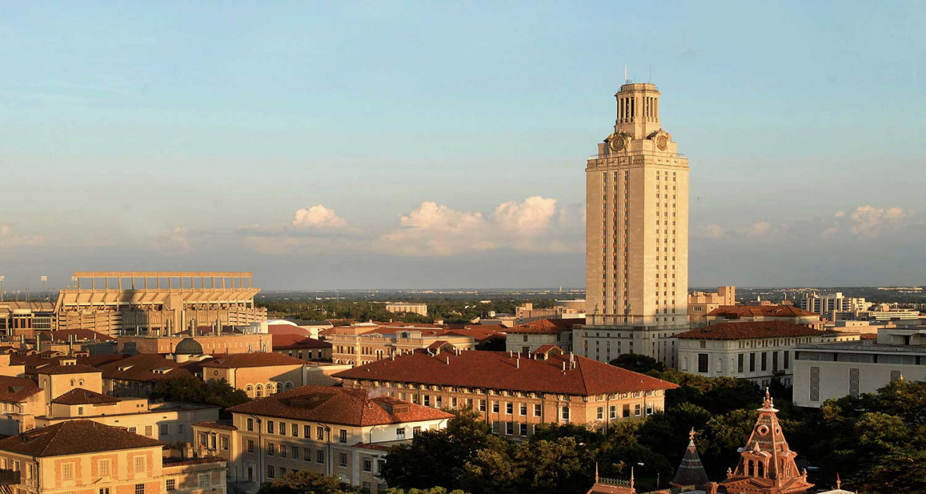

**二、项目特色优势**

* **【名校教育资源】**由全球一流大学的导师亲自授课，为国际学生提供优质的专业课程，享受国际一流大学的学术氛围与硬件设施；
* **【住宿保障】**参加本项目同学均可以入住奥斯汀的校内宿舍，深入体验奥斯汀的学校氛围与生活环境；
* **【体验多元文化，结交国际好友】**与来自世界各地的学生共同学习、提高跨文化沟通技能，收获知识与友谊；
* **【名校成绩单&项目证书】**顺利完成学业后可获得德克萨斯大学奥斯汀分校开具的官方学习证明和成绩单，为个人简历添砖加瓦。

**三、德克萨斯大学奥斯汀分校简介**

* 创建于1883年，是德克萨斯州大学系统中的旗舰级大学，北美顶尖大学联盟美国大学协会（AAU）的成员，也是美国最负盛名的“公立常春藤（Public Ivy）”院校之一；
* 2023年《美国新闻与世界报道》全球大学排名位列第38位、2022年软科世界大学排名位列全球第37位；
* 根据《美国新闻与世界报道》，德克萨斯大学奥斯汀分校的工程学院全美排名第6位。
* 作为德克萨斯大学的旗舰校区，UT-Austin在过去的近一百四十年创校历史中，产生了12位诺贝尔奖、2位图灵奖、18位普利策新闻奖得主、35位美国国家科学院院士、52位美国艺术与科学院院士，以及57位美国国家工程院院士。

**四、访学项目介绍**

【**课程日期**】

2024年7月14日-8月8日（四周）

每周一-周五，上午9:00-12:00，下午2:00-5:00，共计120小时

【课程内容】

德克萨斯大学奥斯汀分校夏季项目为学生提供了一个沉浸式的学术体验，旨在帮助学员在实践中提升专业能力，并深入了解美国学术语言和文化。通过与顶尖教授和行业专家的互动，学生不仅能够获得在自己领域的实践经验，还能够拓展全球视野，建立宝贵的人脉关系。项目的课程安排注重培养学生的英语写作和口语沟通能力，提供一流的教学资源和学术支持，确保学生在学习过程中得到全面的提升。

项目还特别设计了校园参观和德州各大名胜的实地考察，帮助学员更好地了解美国的学术环境和文化背景。此外，学生将熟悉美国大学的招生流程，为未来申请美国院校打下坚实基础。完成项目后，学员将获得结业证书和成绩单，为其学术发展提供有力支持。

学生必须报读共三门课程，其中至少有一门是英语课。另外2门可以是从学术专业课程中选择2门，也可以选择3门英语课中的另外2门。选课示例：

* 1门英语课+2门专业课
* 2门英语课+1门专业课
* 3门英语课

|  |  |
| --- | --- |
| **专业方向** | **课程** |
| **必选一门英语课** | |
| English Language (Intermediate and Advanced) 英语(中高级) | 1. Academic Writing 学术写作  * 句型与段落组织原则的回顾 * 从段落到学术论文的过渡指导 * 写作过程概述，包括多次修改论文 * 练习连贯性、一致性、完整性与统一性的写作原则 * 研究写作中的注意事项 |
| 1. Oral Communication 口头交流  * 提高流利度的活动 * 演讲技能的指导与反馈 * 发音练习 * 听力与笔记技巧 * 参与正式小组讨论 |
| 1. Reading, Note-taking, and Vocabulary Development 阅读、笔记与词汇拓展  * 提高阅读速度与准确性 * 通过语境理解词义 * 从多篇文本中综合信息 * 笔记技巧的培养 * 使用官方学术词汇表提高词汇量 |
| **任选两门专业课（可跨专业）** | |
| Business & Accounting商务&会计 | 1. Fundamentals of Marketing市场营销基础  * 市场环境与消费者行为 * 以客户为驱动的市场营销策略：为目标客户创造价值 * 产品、服务、品牌及其生命周期 * 定价、营销与沟通 * 广告、公关及各类促销手段 |
| 1. Principles of Finance金融学原理  * 公司运营环境、财务报表与财务比率 * 不同类型的财务数值、利率与定期支付的计算 * 利率与资产价值以及投资回报之间的关系 * 资本预算、营运资金管理要素以及风险与回报的关系 * 做出适当财务决策的基本知识 |
| 1. Introduction to Accounting会计学概论  * 会计周期 * 记录日记账条目与结账流程 * 分类资产负债表及相关披露 * 内部控制 * 资产挪用项目 |
| Computer science  计算机科学 | 1. Introduction to Big Data & Data Mining (prerequisite: basic Python programming   大数据和数据挖掘概论（先修课程：有基础python编程经验）   * 将数据挖掘与学生的专业领域相结合 * 应用AI技术解决实际问题 * 项目提案：选择改进现有方法、将算法应用于新问题、压力测试或设计新方法 * 通过允许学生在项目提案中混合搭配方法，强调创造力 |
| 1. Java Programming Java编程  * Java方法、引用与变量 * Linux基础知识 * 面向对象编程与网络编程 * 单元测试、调试与多线程 * Java异常处理与Java图形库 |
| 1. Python Programming Python编程  * 实用编程技能与Python熟练度 * 核心面向对象编程 * 高效的代码组织 * 行业标准编码挑战等实践练习 * 构建独特的Python游戏 |
| Engineering工程 | 1. Engineering Design 工程设计  * 问题表述与规格开发 * 概念生成与选择 * 产品重新设计项目 * 概念设计项目 |
| 1. Engineering Physics 工程物理学  * 结构分析与静力平衡问题 * 动力学原理的应用 * 分析简单电路以确定其特征 * 通过简单实验测试物理概念 |
| Social Science & Humanities  社会科学与人文 | 1. Western Culture & Communication Strategies西方文化与沟通策略  * 历史与流行文化概述 * 不同沟通风格的语言与技能策略 * 熟悉多种方言口音、俚语、习语和历史背景 * 应用初级与次级研究技能 * 实地考察与课堂项目实践 |
| 1. Geopolitics in Asia亚洲地缘政治  * 地缘政治基础知识 * 对选定地区与广泛网络的分析 * 跨界河流的研究 * 南海争议讨论 |
| 1. Cognition and Human Learning 认知与人类学习  * 学习与动机的理论视角概述 * 各种行为方法学与人类发展理论的分析 * 多元文化问题回顾：物质滥用/成瘾、基本治疗技能与诊断信息 * 在实际情境中与同伴一起应用干预措施与评估方法 |
| 1. Introduction to Advertising 广告学  * 围绕广告的社会与伦理问题 * 执行广告活动时使用的标准 * 广告活动的组成部分，如策略与研究 * 广告领域的人员与职位多样性 * 广告历史及其对现代实践的影响 |
| Public Health 公共卫生 | 1. Public Health and Epidemiology 公共卫生和流行病学  * 全球社区健康改善的因素 * 实地方法——需求评估、数据收集、管理、分析与可视化；报告编写与资源识别 * 在健康项目实施中对社区文化的理解 * 流行病学基础原理概述 * 流行病学方法在基础与临床科学中的应用 |

**【参考课表】**

|  |  |  |  |  |  |
| --- | --- | --- | --- | --- | --- |
|  | **M** 星期一 | **T** 星期二 | **W** 星期三 | **TH** 星期四 | **F** 星期五 |
| 9:00-10:30 | 学术课程1 | 学术课程1 | 学术课程1 | 学术课程1 | 学术课程1 |
| 10:45-12:45 | 学术课程2 | 学术课程2 | 学术课程2 | 学术课程2 | 学术课程2 |
| 12:00- 2:00 | 午餐 | 午餐 | 午餐 | 午餐 | 午餐 |
| 2:00 - 4:30 | 口语沟通/学术写作课程 | 口语沟通/学术写作课程 | 口语沟通/学术写作课程 | 口语沟通/学术写作课程 | 文化参访活动 |

【**项目收获**】

参加德克萨斯大学奥斯汀分校国际学术课程的学生将由奥斯汀分校进行统一的学术管理与学术考核，顺利完成学业后，学生可获得德克萨斯大学奥斯汀分校的正式学习证明与成绩单。

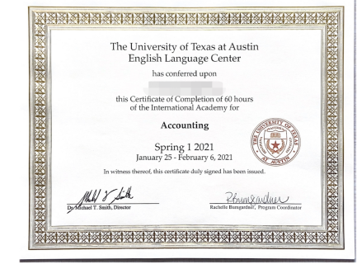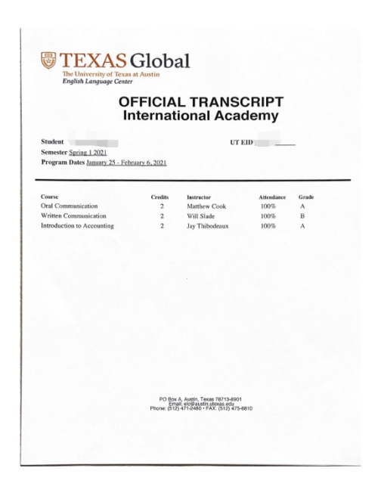

图：德克萨斯大学奥斯汀分校项目证书&成绩单样图

【**项目费用**】

|  |  |
| --- | --- |
| 项目总费用 | 6500美金 |
| 费用包括 | 课程学费、学杂费、项目管理与服务费、海外保险、校内公寓住宿费、签证培训指导、接机、一日三餐 |
| 费用不包括 | 签证费、往返机票、其他个人消费 |

**五、项目申请**

1. **项目名额**

2025暑期德克萨斯大学奥斯汀分校国际学术课程的选拔名额为20名。

1. **项目申请截止日期：**2025年4月25日。
2. **选拔要求**
3. 仅限本校全日制本科生及研究生，成绩优异、道德品质好，在校期间未受过纪律处分，身心健康，能顺利完成海外大学学习任务；
4. 年龄：学生开课时需已满18岁；
5. 申请要求: 具有良好的英语基础
6. 家庭具有一定经济基础，能够提供访学所需学杂费；
7. **课程咨询与申请**

项目报名表：https://kaoshi.wjx.top/vm/O8WghpD.aspx#

项目执行：许老师 19814720130（电话/微信）

咨询邮箱：[olivia.xu@uchain-edu.org](mailto:olivia.xu@uchain-edu.org)

1. **校内审批与备案：**

所有参加以上项目的同学，均须在参与项目之前完成校内备案。

1. 本科生请在东华大学新教务系统的校外交流申请栏目中填写并提交申请

2. 研究生请在信息门户里研究生系统-国际交流-公派、短期出国界面填写出国任务书；同时在同个界面提交出国担保书和责任书

联系人：国际合作处段老师duanjingbei@dhu.edu.cn